Протокол родительского собрания № 1
9 класса МБОУ СОШ с. Кундустуг
от «09» сентября 2020 г. (классный руководитель Буянды В.Н.)
Тема собрания: «Ознакомление с нормативными документами, правилами проведения государственной итоговой аттестации выпускников 9 класса в 2020-2021уч. году».
Присутствовали: 10
Отсутствовали: 2
Повестка собрания:
- Ознакомление с нормативно-правовыми документами по проведению проведения государственной итоговой аттестации выпускников МБОУ СОШ с. Кундустуг»
- О допуске учащихся к экзаменам.
- Предметы, выносимые на государственную итоговую аттестацию (обязательные по русскому языку и математике и два по выбору учащихся).
- О заявлениях на выбор предметов.
- Проект расписания экзаменов в 2021году.
- Продолжительность проведения экзаменов по разным предметам.
- Организационные особенности проведения экзаменов (пункт проведения, допуск в ППЭ, оборудование аудиторий средствами видеонаблюдения, процедура проведения и т.д.).
- О правилах поведения на экзамене. Об ответственности за нарушения порядка проведения ОГЭ.
- О технологии проверки экзаменационных работ.
- О порядке подачи апелляции.
- Об условиях пересдачи экзаменов выпускниками, не преодолевшими порог на ОГЭ.
- О технологии подготовки выпускников к ОГЭ. Ознакомление с планом работы по подготовке к экзаменам, с графиком проведения консультаций.
- Слушали: директора, зам. директора по УВР, классного руководителя, учителей русского языка и математики и учителя предметники.
Постановили: 1. Принять к сведению информацию по данным вопросам.
2. Вести систематическую подготовку учащихся к ОГЭ.
3. Приобрести необходимую методическую литературу.
4. Отслеживать и контролировать самостоятельную подготовку обучающихся к экзаменам.
5. Способствовать повышению мотивации, активности обучающихся в урочной и внеурочной деятельности.
Классный руководитель 9 класса__________________ / Буянды В.Н../
Протокол №2
родительского собрания в 9 классе по подготовке к ГИА
14 ноября 2020 г
Тема «Как помочь детям подготовится к экзаменам»
Вопросы для обсуждения:
1.Формирование адекватного мнения родителей о ГИА(ОГЭ)
2.Информация о процедуре проведения экзаменов.
3. Уровень подготовки детей к ОГЭ.
На собрании присутствовало:12 родителей 6 учителей
Ход собрания:
По первому вопросу выступила классный руководитель Ак-оол Е.В. Она озвучила тему собрания и повестку. Обратила внимание на то, что залогом успешной сдачи экзамена является качественное освоение школьной программы, повторение и систематизация изученных в 5-9 классах тем по предметам, развитие различных умений (читать и анализировать содержание текста задачи и т.п.).
Готовиться к экзамену следует по школьным учебникам, имеющим гриф Минобрнауки России. Включенные в экзаменационную работу задания, не выходят за пределы содержания школьных учебников и программ.
Перед экзаменом ознакомиться с демонстрационными вариантами КИМ, изучить все содержащиеся в них инструкции, чтобы хорошо понимать, сколько времени отведено на работу, в каком порядке выполнять задания, как записывать ответы.
Еще одной основой подготовки к ГИА может стать кодификатор проверяемых элементов содержания: он содержит перечень тем, по которым могут быть сформулированы задания. Любые сборники тренировочных заданий или вариантов могут играть в подготовке только вспомогательную роль.
Для повышения качества знаний необходимо регулярно выполнять домашние задания, быть внимательным на уроках.
Качество знаний зависит также и от активности учащихся на уроке, от желания получить максимум знаний, а не быть пассивным слушателем. Необходимо посещение предметных консультаций.
И, конечно же, важную роль при этом играют родители, которые должны развивать у своего ребенка стремление к знаниям, оказывать помощь в выборе будущей профессии. Успешной сдаче ГИА помогает и правильный психологический настрой, уверенность в своих силах. Елизавета Валерьевна показала родителям презентацию, еще раз сконцентрировав внимание родителей на то, как дети должны готовиться к ГИА, какую помощь должны оказывать родители, учителя.
Успешность сдачи экзамена во многом зависит от того,насколько знакомы обучающиеся и их родители со спецификой процедуры экзамена.
По второму вопросу выступила заместитель директора по учебной работе Монгуш Р. В.Она напомнила родителям о процедуре ГИА.: В 2020-2021учебном году выпускники 9 классов проходят государственную аттестацию по образовательным программам основного общего образования по двум обязательным учебным предметам: русский язык и математика, а также по двум учебным предметам по выбору. К предметам по выбору относятся:физика, химия, биология, география, информатика. Основанием для получения аттестата является успешное прохождения ГИА-9 по четырем учебным предметам- по обязательным (русский язык и математика) и по выбору. В случае получения обучающимися на ГИА -9 неудовлетворительных результатов не более чем по двум учебным предметам (из числа обязательных и предметов по выбору), они будут повторно допущены к сдаче ГИА 9 по соответствующим учебным предметам.
Далее Радмила Викторовна рассказала о новшествах в этом году. В 2020 году участвуют в апробации проведения итогового собеседования по русскому языку в 9 классах. 18 декабря 2020 году девятиклассники всех школ будут проходить итоговое собеседование по русскому языку. Контрольно - измерительные материалы (КИМ) собеседования будут размещены в личных кабинетах школ, участвующих в апробации за 30 минут до начала собеседования. Устное собеседование с обучающимися будет проводиться в своих школах. КИМы по собеседованию состоят из четырех заданий, и включают в себя: чтение текста, пересказ, беседу на основе описания фотографии (или повествования на основе жизненного опыта, или рассуждение по одной из сформулированных проблем), а также беседу на основе задания. Общее время ответа (включая время на подготовку) на одного школьника в среднем должно составить 15 минут. Зачёт выставляется участникам, набравшим не менее 10 баллов (максимальное количество баллов – 19). Оценивать учащихся будут по следующим критериям: передача интонации и темп чтения текста вслух, соблюдение фактологической точности при пересказе, соблюдение речевых, грамматических, орфоэпических норм. Выдача результатов собеседования обучающимся пройдет в течение суток со дня проведения. С проектом демоверсии собеседования школьники, родители и педагоги могут ознакомиться на официальном сайте ФГБНУ Федеральный институт педагогических измерений.
Монгуш Р.В.напомнила родителям, что до 1 марта обучающиеся 9 класса должны будут в своей школе написать заявление на прохождение ГИА. Радмила Викторовна поблагодарила родителей за понимание, посоветовала приложить все усилия в оставшееся время на подготовку к ГИА, напомнила, что необходимо купить гелевые черные ручки, которыми заполняются все работы на экзамене.
Классный руководитель Ак-оол Е.В. обратила на ряд трудностей, с которыми сталкиваются ребята как при подготовке к экзамену, так и во время самого экзамена. Основная подготовка ведется в ходе урочной деятельности и консультаций по экзаменам. Она предложила слово учителям -предметникам , которые подробно расскажут о специфике проведения экзамена по своему предмету. Учителя — предметники познакомили родителей с основными требованиями к уровню подготовки к экзамену по своему предмету, рассказали о трудностях, с которыми сталкиваются дети, об уровне подготовки каждого обучающего на данный период времени и что необходимо сделать в подготовительный период для успешной сдачи ГИА.

РЕШИЛИ:

1. Усилить индивидуальную работу учителей – предметников с уч-ся по подготовке к ГИА.
2. Рекомендовать родителям усилить контроль над подготовкой к экзаменам и режимом дня.
3. Осуществлять тесную взаимосвязь администрации школы, учителей-предметников, классного руководителя с семьей девятиклассников.
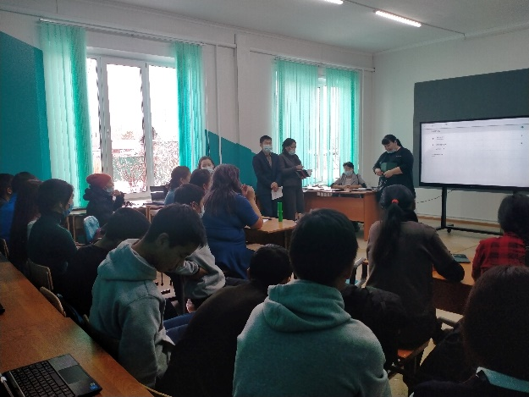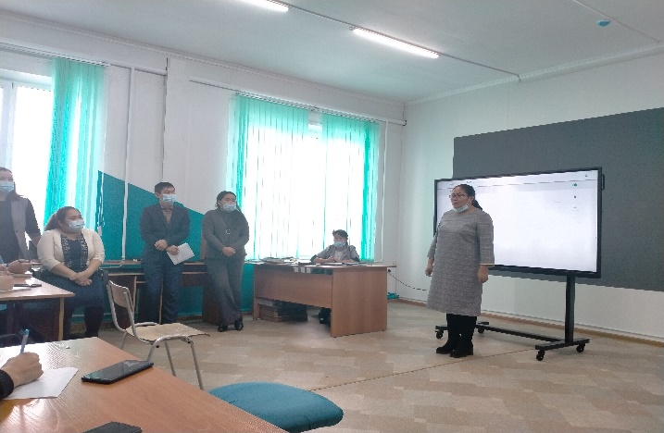

Классный руководитель:________________ /Ак-оол Е.В./

